Анкета № 6/О
Фильтры-ловушки (ФЛ)
Организация, адрес
Ф.И.О., должность
Телефон/факс/e-mail

Сведения о фильтрах, на выходе которых устанавливается ФЛ

1. |  | Тип фильтра |  | ФОВ, ФИПа-I, ФИПа-II, ФИПр, ФИСДНр, ФР, ФСУ
(нужное подчеркнуть)
 |  | D_{у} корпуса фильтра |  |  |  |  |  | мм
2. |  | Тип фильтрующей засыпки и размер фракции
3. |  | Производительность фильтра (-ов) |  |  |  |  |  | мм
4. |  | Дополнительные сведения:
 |  | - диаметр отводящего коллектора D_{у} |  |  |  |  |  | мм
 |  | - количество фильтров-ловушек |  |  |  |  |  | мм
 |  | - рабочая среда
 | Изготовление корпуса фильтра-ловушки возможно в трех вариантах исполнения:
(нужное отметить галочкой)
 |  |  | Углеродистая сталь |  | В комплект поставки ФЛ входит:  - корпус фильтра с фильтрующими элементами;  - ответные фланцы.
 |  |  | Нержавеющая сталь
 |  |  | Пластик (НПВХ)

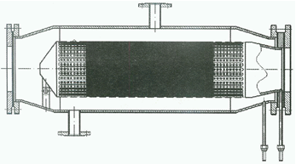 | 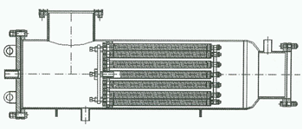
С одним фильтровальным патроном | С несколькими фильтровальными патронами

Заполненную анкету просим направлять на e-mail: info@teh-g.ru
Спрашивайте! С удовольствием ответим на Ваши вопросы!
Спасибо!

